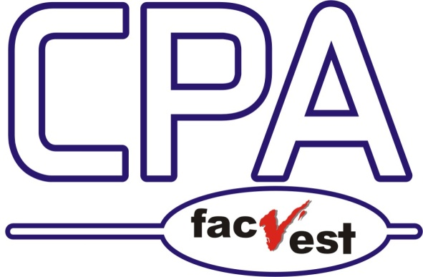

**RELATÓRIO DE ENGENHARIA MECÂNICA 2017**

COMISSÃO PRÓPRIA DE AVALIAÇÃO – CPA

LAGES – SC

**Reitor**

Geovani Broering

**Pró-Reitora de Administração e Finanças**

Soraya Lemos Erpen Broering

**Pró-Reitor Acadêmico**

Roberto Lopes da Fonseca

**Pró-Reitor de Pesquisa e Extensão**

Renato Rodrigues

**Procurador Geral**

Ceniro Ferreira de Sousa

**Coordenadora da CPA**

Diangeli Gallert Alfredo da Silva

**Coordenador do EAD**

Felipe Fert

**Docentes**

Claudia Waltrick Machado Barbosa

Marcio José Sembay

**Representante dos funcionários**

Silvia Campos

Franciele Vieira Castanha

**Discentes**

Alexsander de Souza Steinck

**Representantes da Comunidade**

Vilmor Simon

João César Pellin

**APRESENTAÇÃO**

A Comissão Própria de Avaliação Institucional do Centro Universitário UNIFACVEST, apresenta o Relatório de Avaliação do curso de Engenharia Mecânica 2017, documento que expõe de forma significativa, informações referentes a avaliação interna realizada na IES, considerando as normas estabelecidos pelo Sistema Nacional de Avaliação da Educação Superior - SINAES, instituído pela Lei nº 10.861, de 14/4/2004, com roteiro baseado na norma técnica INEP/DAES/CONAES No 065 de 09/10/2014.

O Programa de Avaliação Institucional- PAI, criado Centro Universitário UNIFACVEST, é baseado nas diretrizes do SINAES, o qual tem a participação de todos os membros da comunidade interna e externa, seja na elaboração da autoavaliação institucional, análise e divulgação dos resultados, sempre com vistas a melhoria da IES e transformação da comunidade. A cada ano pode-se afirmar que o PAI tem cumprido com sua proposta de avaliação e de interação com a IES para auxiliar no processo de transformação constante que vivenciamos na UNIFACVEST e que está descrito neste relatório parcial.

Na elaboração desse relatório, foram contemplados os indicadores institucionais, levando-se em consideração os diferentes aspectos que englobam o ensino, pesquisa, extensão e a gestão. A análise dos dados nos possibilita delinear o perfil do Curso de Engenharia Mecânica identificando pontos falhos e, subsequentemente, a proposição de medidas de superação, objetivando a melhoria da qualidade do projeto pedagógico e o aperfeiçoamento constante do Curso.

A Avaliação do Curso de Engenharia Mecânica vem corroborar o compromisso da IES e do PAI em produzir, aplicar e disseminar conhecimentos, com excelência, para a formação humana e profissional consciente do papel social, a fim de especificar seus padrões de qualidade, reflexo da melhoria da infraestrutura, da organização didático-pedagógica e aperfeiçoamento de seu corpo docente e discente. Desta forma, podemos afirmar que o curso de Engenharia Mecânica evolui juntamente com a consolidação da Unifacvest.

Todas as ações fundamentadas na implementação das diretrizes do PDI 2011-2015, ações voltadas a melhoria na infraestrutura, no aperfeiçoamento do seu corpo docente e técnico, organização didático-pedagógica, na imagem da IES perante a comunidade, a UNIFACVEST recebeu consecutivamente o conceito 4 (quatro) no IGC de 2014 e 2015, além de todos os cursos terem obtido conceitos de 3 a 5 no ENADE, com o novo PDI 2016-2020 pretende-se transpor novos padrões de qualidade, gerando uma instituição educacional superior de Excelência.

* 1. **Dados da instituição**

|  |
| --- |
| Nome da IES: Centro Universitário Facvest - UNIFACVEST |
| Código: 3840 |
| Caracterização da IES: Instituição privada com fins lucrativos. |
| Portaria de Recredenciamento nº 1.161, de 13/10/2016, publicada no D.O.U. de 14/10/2016; Portaria de Credenciamento para EAD nº 1.048, de 09-09-2016, publicada no D.O.U. de 12/09/2016 |
| CNPJ: 04.608.241/0001-79 |
| Organização Acadêmica: Centro Universitário |
| Mantenedora: Sociedade de Educação Nossa Senhora Auxiliadora Ltda. – SENSAL |
| Endereço: Av. Marechal Floriano 947 – Lages – SC – CEP – 88501-103 |
| Telefone: (49) 3225-4114 |
| Site: [**http://www.unifacvest.net**](http://www.unifacvest.net) |

* 1. **Direção do Centro Universitário** **Unifacvest**

|  |
| --- |
| Reitor: Geovani Broering |
| Pró-Reitor de Administração e Finanças: Soraya Lemos Erpen Broering |
| Pró-Reitor Acadêmico: Roberto Lopes da Fonseca |
| Pró-Reitor de Pesquisa e Extensão: Renato Rodrigues |
| Procurador Geral: Ceniro Ferreira de Sousa |
| Secretário Acadêmico: Aujor Rogério Tigre Filho |

* 1. **Comissão Própria de Avaliação - CPA**

|  |  |
| --- | --- |
| **Nome** | **Representatividade** |
| Diangeli Gallert Alfredo da Silva | Coordenadora - Representante da direção |
| Felipe Fert | Representante do EAD |
| Márcio José Sembay | Docente |
| Claudia Waltrick Machado Barbosa | Docente |
| João César Pellin | Comunidade – CDL e ACIL |
| Vilmor Simon | Comunidade – COEST |
| Sílvia Campos | Representante dos funcionários |
| Franciele Vieira Castanha | Representante dos funcionários |
| Sabrina Lopes Moreira | Discente |
| Alexsander de Souza Steinck | Discente |

Período de Mandato da CPA: 23/02/2018 a 22/02/2020.

Ato de designação da CPA: Portaria N° 4 de 23 de fevereiro de 2018.

A CPA da UNIFACVEST é composta por representantes de todos os seus segmentos institucionais: corpo docente, corpo discente, quadro técnico-administrativo e representante da comunidade e das coordenações. A CPA tem uma atuação autônoma em relação a conselhos e demais órgãos colegiados existentes na instituição, em consonância com o § 1º do artigo 7º da Portaria Ministério da Educação (MEC) 2.051, de 09 de julho de 2004, sendo permitido aos seus membros recondução.

Em conformidade com o SINAES a UNIFACVEST criou a sua comissão de autoavaliação a Comissão Própria de Avaliação (CPA), responsável pela condução e articulação do processo de avaliação interna, articula o processo de acordo com o Plano de Ação onde a avaliação está voltada para a abrangência de todas as dimensões contempladas pelo SINAES, considerando a integração com os eixos, procurando manter sempre consonância com o Plano de Desenvolvimento Institucional (PDI) da IES.

O plano de ações para o processo da avaliação institucional objetiva priorizar alguns indicadores administrativos e pedagógicos, em consonância com os princípios fundadores do Plano de Desenvolvimento Institucional (PDI) e as suas metas. Nesse foco, a autoavaliação institucional deve abarcar todo o conjunto de atividades da área educacional, especificamente do ensino, não se resumindo aos indicadores de quantidade e aos aspectos administrativos, mas sim na concepção de globalidade como característica da Avaliação Institucional.

Com base nas finalidades do SINAES, a CPA busca proceder às suas atividades de forma autônoma, livre de qualquer empecilho. Com apoio material e de pessoal da Administração Superior, a CPA almeja que os resultados de seus trabalhos possam contribuir, efetivamente, para que Instituição melhore a qualidade da sua educação superior; oriente a expansão da sua oferta, aumente, de forma permanente, a sua eficácia institucional e efetividade acadêmica e social e, especialmente, a promoção do aprofundamento dos compromissos e responsabilidades sociais da IES, por meio da valorização de sua missão pública, da promoção dos valores democráticos, do respeito à diferença e à diversidade, da afirmação da autonomia e da identidade institucional.

Observando as recomendações da CONAES, a autoavaliação institucional busca contemplar a análise global e integrada das dimensões, estruturas, relações, compromisso social, atividades, finalidades e responsabilidades sociais da UNIFACVEST e de seus cursos. A CPA tem o compromisso de realizar, em caráter público, todos os procedimentos, dados e resultados dos processos autoavaliativos, levando em conta o respeito à identidade e à diversidade da Instituição e de seus cursos. Para tanto, torna-se necessário que a CPA tenha em sua composição, a participação do corpo discente, docente e técnico administrativo da UNIFACVEST e da sociedade civil da cidade de Lages – SC.

Tendo como norte seu escopo e sua responsabilidade institucional, a CPA tem realizado uma avaliação consoante com as diretrizes de avaliação das IES, com o roteiro de autoavaliação institucional elaborado pela CONAES e o PDI da UNIFACVEST. Desde sua criação, a CPA tem em sua composição representantes discentes, docentes, técnicos administrativos e da sociedade civil organizada.

1. **METODOLOGIA DA AVALIAÇÃO DO CURSO DE ENGENHARIA MECÂNICA** 
   1. **Histórico evolutivo da metodologia e participação**

A cada ano a metodologia de Avaliação Institucional da IES tem passado por reestruturações, para ter um melhor resultado e conseguir uma participação mais efetiva do corpo discente e docente, bem como, da comunidade acadêmica.

1. **2015**

Em 2015 após modificação da ferramenta tecnológica, modificação dos ICDs e conscientização dos acadêmicos, com uma intensa divulgação. A avaliação de 2015 foi marcada com uma intensa participação dos acadêmicos da IES. Dos 4290 acadêmicos matriculados na IES, 2329 acadêmicos responderam os Instrumentos de coleta de dados disponibilizados no AVA – Ambiente virtual de Aprendizagem plataforma *moodle*, ou seja, 54% dos discentes participaram, o que é considerado pela CPA a maior participação desde 2011.

1. **2016**

Já em 2016, novamente a CPA modificou os ICDs, buscando alterando graus de avaliação para atribuição de notas de 1 (um) à 10 (dez), devido apercepção de que no ano de 2015 alguns acadêmicos não tiveram percepção correta dos graus avaliativos, em alguns casos. Estavam matriculados 4883 acadêmicos, participaram da avaliação 2732, ou seja, 56% dos alunos matriculados, o que é extremamente significativo para IES e, para o trabalho que a CPA está desenvolvendo na conscientização dos acadêmicos e provendo uma cultura avaliativa.

No curso de Engenharia Mecânica, estavam matriculados 198 acadêmicos e participaram da avaliação 108 acadêmicos, isto representa cerca de 55% dos acadêmicos participantes, o que é muito bom e um índice bem representativo.

1. **2017**

Dos 4838 acadêmicos matriculados na IES, 2131 acadêmicos responderam os Instrumentos de coleta de dados disponibilizados no AVA – Ambiente virtual de Aprendizagem plataforma *moodle*, ou seja, 44% dos discentes, tendo uma queda do ano anterior em 12% que será avaliado pela CPA, e trabalhado ações que possam reverter para o próximo ano, proporcionando novamente um aumento.

Com relação ao curso de Engenharia da estavam matriculados 246 acadêmicos e participaram da avaliação 71 acadêmicos, isto representa cerca de 29% dos acadêmicos participantes.

* 1. **Descrição da Metodologia em 2017**

Para o ano de 2017, a CPA construiu novos instrumentos de coleta de dados - ICD avaliativos, mais condizentes com a realidade atual da UNIFACVEST e com a legislação em vigor. Tais ICDs foram concebidos com base nos ferramentas de avaliação externa aplicados pelo INEP e de acordo com as orientações expressas pelo SINAES.

Primamos por elaborar instrumentos de avaliação contemplando todos os indicadores necessários para a realização do Relatório de Avaliação Institucional e de cada curso de graduação, avaliando de forma integrada, com instrumentos buscando dados referentes a:

1. **Bloco 1- Questionário de autoavaliação institucional**: elaborado em consonância com as dez dimensões do SINAES que compõe os cinco eixos avaliativos e o instrumento de avaliação institucional externa do INEP. Para cada dimensão, foram construídos indicadores que refletem a realidade e a vocação do Instituto.
2. **Bloco 2 - Questionário de avaliação de cursos**: construído com base no instrumento de avaliação de cursos do INEP, contempla as seguintes dimensões: atuação da direção no curso; atuação da coordenação de curso; ações relativas ao ensino; ações relativas à pesquisa e à extensão; ações relativas à infraestrutura. Para cada dimensão, foram elaborados indicadores que refletem a realidade e a vocação do curso avaliado.
3. **Bloco 3 - Questionário de avaliação docente e autoavaliação discente**: constitui-se de dois blocos distintos, sendo que, no primeiro, o aluno irá avaliar o seu aproveitamento em relação ao curso e sua conduta em relação à turma e a cada professor; e, no segundo, avaliará os professores do seu respectivo curso, a partir das seguintes dimensões: cumprimento das atribuições docentes; prática docente; e competência relacional. Cada uma dessas dimensões contempla indicadores específicos.
4. **Bloco 4 - Questionário de avalição de coordenadores e corpo técnico e administrativo**: dos coordenadores foram construídos com base no desenvolvimento das necessidades dos cursos, visando a melhoria da qualidade do curso e em cumprimento à verticalização do ensino, sendo que estes foram avaliados pelo corpo discente. O corpo técnico teve participação visando além de melhorias de atuação no trabalho, suprir as necessidades para efetivação do trabalha técnico de cada setor da IES.
5. **Bloco 5 – Relatórios de analise interna:**
6. **Bloco 6 – Relatórios de analise externa;**

Especificamente, no relatório de avaliação do curso de Engenharia Mecânica , foram utilizados para análise os seguintes blocos:

- Bloco 1- Questionário de autoavaliação institucional;

- Bloco 2 - Questionário de avaliação de cursos;

- Bloco 3 - Questionário de avaliação do pelo discente;

- Bloco 5 – Relatórios de analise interna;

1. **PROCESSO DE AVALIAÇÃO INSTITUCIONAL 2017**
   1. **Divulgação do cronograma**

A Avaliação Institucional de 2017 contou efetivamente com a participação de toda a comunidade interna e externa. A CPA preocupou-se inicialmente na divulgação da agenda da avaliação, datas disponíveis via internet AVA, sendo dos dias 9 a 31 de outubro, e nos laboratórios dias 16 a 26 de outubro de 2017. Desde de 2015 todos participantes da autoavaliação respondem os Instrumentos de coleta via AVA, localizado no endereço de internet http://unifacvest.com.br/ambientevirtual/utilizando o software livre MOODLE[1] através do módulo “*questionaire*”[2] que permitiu a realização das perguntas com efetividade, segurança e anonimato dos respondentes. Moodle (*Modular Object Oriented Distance Learning)* é um sistema gerenciamento para criação de curso online.

Esses sistemas são também chamados de Ambientes Virtuais de Aprendizagem (AVA). A plataforma vem sendo utilizada na IES não só como ambiente de suporte à Educação a Distância, mas também como apoio a cursos presenciais, formação de grupos de estudo, treinamento de professores, e partir de 2015, o meio utilizado pela CPA no processo de Autoavaliação.

O processo de divulgação da Avaliação Institucional ocorreu de forma intensiva, foi criado um *banner* (conforme figura 1) disponibilizado na *home page* da IES, no site http:www.unifacvest.net, foi enviado aos docentes, discentes e corpo-técnico via e-mail. A CPA realizou visitas nas salas de aula para convidar os acadêmicos a participar do processo de avaliação, especialmente nas primeiras e segundas fazes de cada curso, explicando o que é a CPA, a autoavaliação institucional, bem como, o resultado revertido para os próprios acadêmicos através de melhorias constantes.

A divulgação também foi realizada nas Semanas Acadêmicas, nas reuniões de NDE’s, e ainda foi disponibilizado os laboratórios de computação para os acadêmicos participarem, com cronograma definindo horários e turmas. Para todos os discentes ou docentes que não poderiam fazer fora da IES, foi disponibilizado um cronograma (conforme figura 2) elaborado por turma, sendo enviado para as coordenações, docentes e fixado os cronogramas nos laboratórios e salas de aula.

**Figura 1 – Banner no Site**

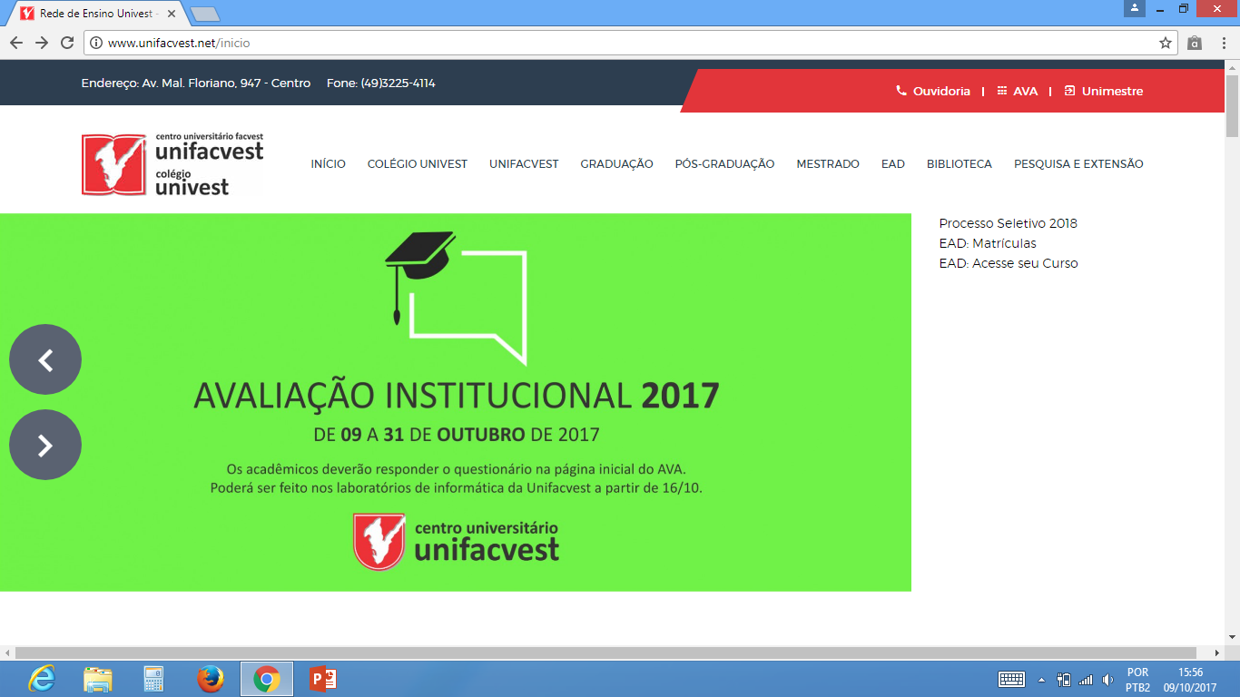

Fonte: CPA – 2017

**Figura 2 – Exemplo de cronograma**



Fonte: CPA – 2017

**3.2 Instrumentos de coleta de dados dos discentes**

Os primeiros a responder os ICDs da autoavaliação institucional foram os discentes da IES. Todos os acadêmicos matriculados, cadastrados no AVA e munidos de uma senha, puderam acessar o questionário disponibilizado no site [www.unifacvest.com.br/ava](http://www.unifacvest.com.br/ava). Os ICDs foram estruturados em cinco partes sendo:

1. Informação do curso de graduação do acadêmico respondente, uma única opção; (figura 3)
2. Corpo de docentes; a atuação do coordenador de curso e a infraestrutura da IES, os acadêmicos e fazer sua autoavaliação tinham que responder a questões qualitativas, única opção, atribuindo uma nota de 1 (um) a 10 (dez) conforme as (figuras 4 e 5).

**Figura 3 - ICD acadêmico - escolha do curso**

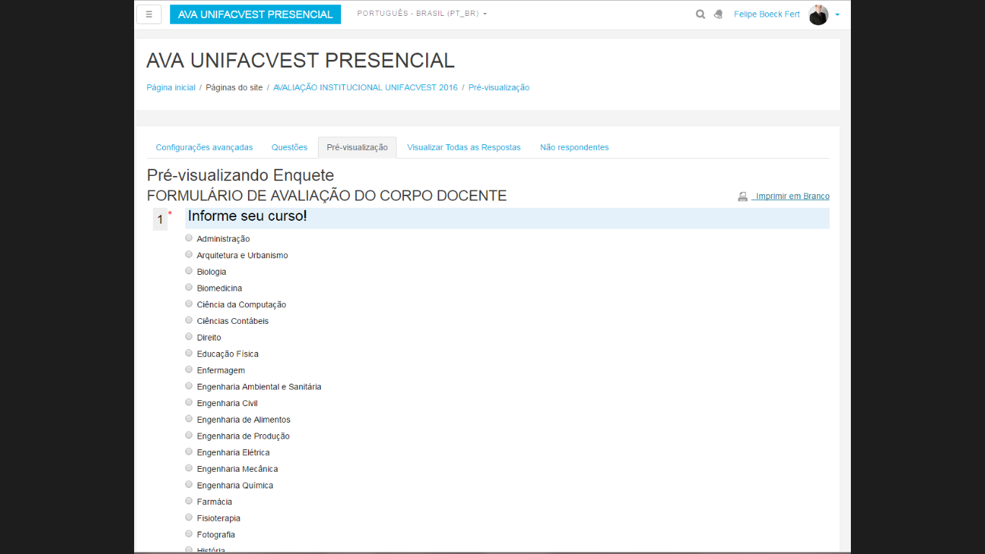

Fonte: CPA – 2017

**Figura 4 – ICD acadêmico sobre docentes e coordenador**

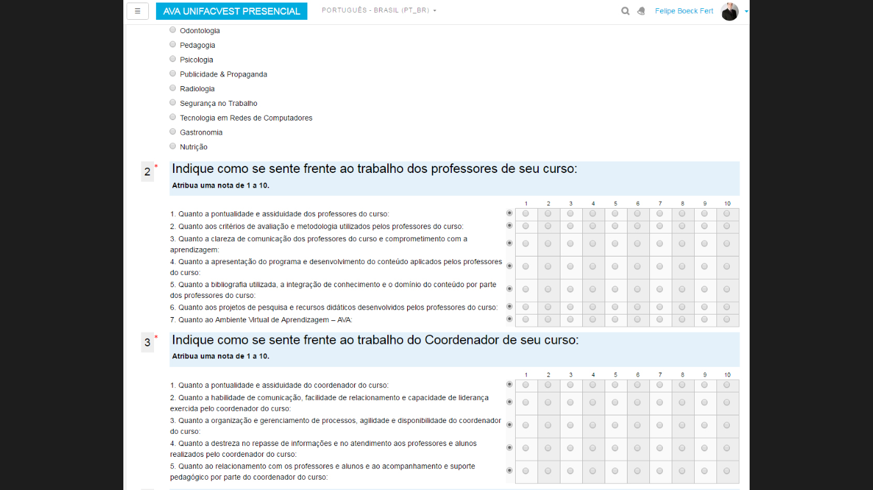

Fonte: CPA – 2017

**Figura 5 – ICD acadêmicos sobre a Infraestrutura e Auto avaliação do acadêmico**

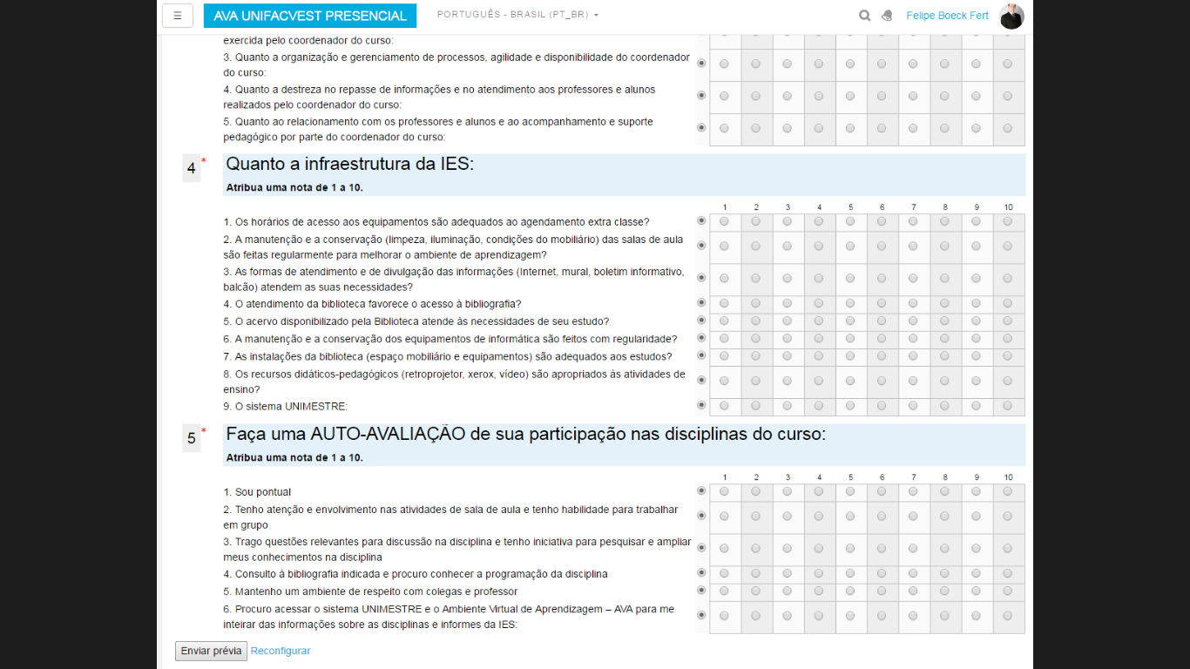

Fonte: CPA – 2017

**4 ANÁLISE DOS DADOS DO CURSO DE ENGENHARIA MECÂNICA**

Após mudança significativa no método de avaliar e a tecnologia mais adequada via AVA, tivemos uma participação acadêmica significativa, dos 246 acadêmicos matriculados, 71 responderam a avaliação sobre seu curso e IES.

**4.1 Avaliação dos docentes pelos discentes**

Os acadêmicos foram indagados sobre a atuação dos docentes em sala de aula, para cada questão apresentada, os acadêmicos deveriam atribuir uma nota de 1 (um) a 10 (dez). Desta forma, a CPA optou por não fazer gráficos, mas definir a média que cada questão pontuou.

|  |  |
| --- | --- |
| QUESTÃO | MÉDIA |
| 1) pontualidade e assiduidade dos professores do curso | 8,35 |
| 2) critérios de Avaliação e Metodologia utilizados pelos professores | 7,81 |
| 3) clareza de comunicação dos professores do curso e comprometimento com a aprendizagem | 7,45 |
| 4) apresentação do programa e desenvolvimento do conteúdo aplicados pelos professores do curso | 7,61 |
| 5) bibliografia utilizada, a interação do conhecimento e o dominio do conteúdo por parte dos professores do curso | 7,78 |
| 6) projetos de pesquisa e recursos didáticos desenvolvidos pelos professores do curso | 7,01 |
| 7) ambiente virtual AVA | 6,23 |

**4.1.2 Analise dos docentes pelos discentes**

A CPA optou por fazer uma análise geral de todos as questões e não pontuar especificamente questionário por questionário. Dos 246 acadêmicos matriculados no curso de Engenharia Mecânica, 71 acadêmicos responderam o instrumento de coleta de dados.

Observa-se que quando questionados os acadêmicos destacaram:

* Pontualidade e assiduidade dos professores, do curso foi avaliada com média 8,3 pelos acadêmicos;
* Clareza de comunicação dos professores do curso e comprometimento com a aprendizagem e apresentação do programa e desenvolvimento do conteúdo aplicados pelos professores do curso média de 7,5 aproximadamente;
* Critérios de avaliação e metodologia utilizadas pelos professores, média 7,8 aproximadamente;
* Projetos de pesquisa e recursos didáticos desenvolvidos pelos professores do curso, a média atribuída pelos acadêmicos é 7,0;
* Observando as médias, compreende-se que os docentes são considerados pela maioria dos acadêmicos com excelente atuação e comprometida no aprendizado dos mesmos.
* Quanto ao ambiente virtual AVA, pode-se dizer que estão satisfeitos, pois a média de 6,2 com relação à avaliação do ano anterior, visto que ocorreram capacitações referente a operacionalidade, além disso, a coordenação do AVA tem horários para agendamento para sanar dúvidas.

**4.2 Atuação do coordenador do curso pelos discentes**

Os acadêmicos foram indagados sobre a atuação do coordenador, para cada questão apresentada, os acadêmicos deveriam atribuir uma nota de 1 (um) a 10 (dez). Desta forma, a CPA optou por não fazer gráficos, mas definir a média que cada questão pontuou.

|  |  |
| --- | --- |
| QUESTÃO | MÉDIA |
| 1) pontualidade e assiduidade do coordenador | 7,67 |
| 2) habilidade de comunicação, facilidade no relacionamento e capacidade de liderança exercida pelo coordenador | 7,39 |
| 3) destreza no repasse de informações e no atendimento dos professores e alunos realizados pelo coordenador do curso | 7,14 |
| 4) destreza no repasse de informações e no atendimento dos professores e alunos realizados pelo coordenador do curso | 7,32 |
| 5) relacionamento com os professores e alunos e ao acompanhamento e suporte pedagógico por parte do coordenador do curso | 7,1 |

**4.2.2 Análise do coordenador**

Referente à atuação da coordenação na visão dos 71 acadêmicos participantes, observa-se que as seguintes considerações:

* Avaliando as questões pode-se afirmar que os acadêmicos julgam “boa” em a atuação da coordenação de Engenharia Mecânica, pois foi considerada pelos acadêmicos com média 7,3. Contudo, para melhor andamento do curso a CPA a recomenda interação com os acadêmicos para entender melhorias que a coordenação possa, podendo levar discussões para o NDE e colegiado de curso.

**4.3 Infraestrutura**

A infraestrutura da IES também foi pauta da avaliação dos acadêmicos de Engenharia Mecânica , para cada questão apresentada, os acadêmicos deveriam atribuir uma nota de 1 (um) a 10 (dez). Desta forma, a CPA optou por não fazer gráficos, mas definir a média que cada questão pontuou.

|  |  |
| --- | --- |
| QUESTÃO | MÉDIA |
| 1) horários de acesso aos equipamentos são adequados ao agendamento extra classe | 6,98 |
| 2) manutenção e a conservação (limpeza, iluminação, condições do mobiliário) das salas de aula são feitas regularmente para melhorar o ambiente de aprendizagem | 7,49 |
| 3) formas de atendimento e de divulgação das informações (Internet, mural, boletim informativo, balcão) atendem as suas necessidades | 7,29 |
| 4) atendimento da biblioteca favorece o acesso à bibliografia | 8,07 |
| 5) acervo disponibilizado pela Biblioteca atende às necessidades de seu estudo | 7,85 |
| 6) manutenção e a conservação dos equipamentos de informática são feitos com regularidade | 7,56 |
| 7) As instalações da biblioteca (espaço mobiliário e equipamentos) são adequados aos estudos | 8,11 |
| 8) recursos didáticos-pedagógicos (retroprojetor, xerox, vídeo) são apropriados às atividades de ensino | 6,74 |
| 9) Sistema Unimestre | 8,16 |

**4.3.1 Analise dos dados da Infraestrutura**

Com relação a Infraestrutura no que tange os questionamentos sobre:

* Com base nos dados ICDs, a avaliação pelos acadêmicos o sistema Unimestre continua bem avaliado com uma nota 8,1;
* A biblioteca merece uma destaque, pontuada com média 8,1 instalações da biblioteca (espaço mobiliário e equipamentos) são adequados aos estudos e acervo da biblioteca, entende-se essa satisfação pelo fato da ampliação e reforma da biblioteca realizada pela IES,o que no semestre anterior tinha sido avaliada de forma negativa;
* horários de acesso aos equipamentos são adequados ao agendamento, manutenção e a conservação das salas de aula, atendimento e divulgação das informações, bem como, recursos didáticos pedagógicos foram avaliados com uma media 7,0 o que a CPA considera relevante.
* Os recursos didáticos que tiveram uma média de 6,7 precisam ser avaliados pelos coordenadores especificamente a situação;
* Observa-se que de acordo com os acadêmicos a infraestrutura está de acordo com as necessidades do curso, visto que a IES é constante em investimentos para os curso, com laboratórios específicos para cada área, sempre buscando o melhor para acadêmicos em seu aprendizado.

**CONSIDERAÇÕES FINAIS**

A Comissão própria de Avaliação Institucional da UNIFACVEST entende que a avaliação do Curso de Engenharia Mecânica é apenas parte processo contínuo por meio do qual uma instituição constrói conhecimento sobre sua própria realidade, buscando compreender os significados do conjunto de suas atividades para melhorar a qualidade educativa e alcançar maior relevância social.

A atuação dos membros da Comissão Própria de Avaliação – CPA, as contribuições de gestores administrativos e acadêmicos foram decisivas para cumprir a função de produzir um Relatório consistente e completo, documento este, para ser fonte de consulta para outros instrumentos e melhorias constantes na IES.

Este relatório é encaminhado para os órgãos diretivos da IES, Coordenação da Engenharia Mecânica, Ndes, com recomendação para um plano de ação de melhorias necessárias, bem como, subsidie reflexões e debates, ampliando a participação, as fontes e as formas de obter dados e solução estratégica dos problemas a serem enfrentados.

A CPA reconhece que a elaboração deste trabalho é importante, mas não sintetiza e nem esgota o processo de avaliação do curso de Engenharia Mecânica, que se pretende instituir na IES. A importância atribuída ao processo de avaliação na UNIFACVEST e a ampliação das áreas envolvidas implica maior legitimidade e novos passos em direção à consolidação de uma Instituição de Ensino de excelência acadêmica, democrática e solidária.

**REFERÊNCIAS**

BRASIL. **Portaria nº 92, de 31 de janeiro de 2014.** Aprova em extrato, os indicadores do Instrumento de Avaliação. Brasília: MEC/2014. (DOU nº 24 terça-feira, 4 de fevereiro de 2014, Seção1, Página 5)

______.MEC. **Diretrizes para a avaliação das instituições de educação superior***.* Brasília: INEP/CONAES, 2004.

______.MEC. **Orientações gerais para o roteiro da autoavaliação das instituições**. Brasília: INEP/SINAES, 2004.

_______. **Avaliação externa das instituições de educação superior**: diretrizes e instrumento. Brasília: MEC/CONAES/INEP. 2006.

_________. **Congresso Nacional. Lei 10.861, de 14 de abril de 2004**. Institui o Sistema Nacional de Avaliação da Educação Superior – SINAES dá outras providências. *Diário Oficial da República Federal do Brasil,* Brasília, DF, 2004.

_________. **Lei no 10.861, de 14 de abril de 2004.** Institui o Sistema Nacional de Avaliação da Educação Superior – SINAES e dá outras providências. Disponível em: http://www.planalto.gov.br/ccivil_03/_ato2004-2006/2004/lei/l10.861.htm. Acesso em: 28 fev. 2016.

BALZAN, N. C.; DIAS SOBRINHO, J. (orgs). **Avaliação institucional.** 2. ed. São Paulo: Cortez, 2000.

BELLONI, I. **Universidade e o compromisso da avaliação institucional na reconstrução do espaço social**. In: Avaliação. Campinas, SP, v.1, nº 2, p.6-14, dez, 2000.

BELLONI, I.; MAGALHÃES, H.; SOUSA, L. C. **Metodologia de avaliação:** em políticas públicas. 2. ed. São Paulo: Cortez, 2001.

CAPPELLETTI, I. F. **Avaliação institucional: processo de autocrítica e transformação. In: Estudos: Revista da Associação Brasileira de Mantenedores de Ensino Superior**. Por uma educação de qualidade para todos. Brasília: ABMES, ano 15, nº 21, outubro, 1997.

CHIZZOTTI, Antonio. **Pesquisa qualitativa em Ciências humanas e sociais**. 2. ed. Petrópolis: Vozes, 2008.

DIAS SOBRINHO, J. (org.). **Avaliação institucional da UNICAMP:** processo, discussão e resultados. Campinas: UNICAMP, 1994.

DIAS SOBRINHO, J. e BALSAN, N. C. **Avaliação Institucional: teorias e experiências**. São Paulo: Cortez, 2005.

FERNANDES, M. E. A. **Avaliar a escola é preciso. Mas...que avaliação**? In: VIEIRA, S. L. (org.). Gestão da escola: desafios a enfrentar. Rio de Janeiro: DP&A, 2002.

LIBÂNEO, J. C. **Organização e gestão da escola: Teoria e Prática***.* 5ª ed. revista e ampliada. Goiânia: Editora Alternativa, 2004.

PALADINI, Edson Pacheco. **Gestão da qualidade**: teoria e prática, 2 ed. São Paulo: Atlas, 2004.

SILVA FILHO, R. L. *et al.* **A evasão no ensino superior brasileiro.** Cadernos de Pesquisa, São Paulo, SP, v. 37, n. 132, p. 641-659, 2007.

1. O moodle é um software livre de apoio à aprendizagem, pode ser instalado em várias plataformas que consigam executar a linguagem php tais como Unix, Linux, Windows. MAC OS. Como base de dados podem ser utilizados MySQL, PostgreSQL, Oracle, Access, Interbase ou ODBC.
2. *The Moodle Questionnaire module is a survey-like type of activity. It is a contributed module which can be downloaded from the Moodle Plugins Directory. It allows teachers to create a wide range of questions to get student feedback e.g. on a course or activities. The goals of the Questionnaire module are quite different from those of the Moodle Lesson or Quiz modules. With Questionnaire you do not test or assess the student, you gather data.*